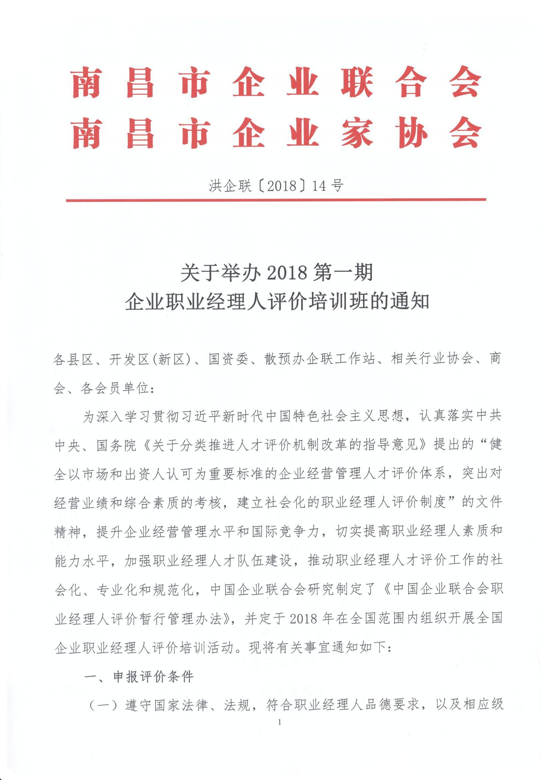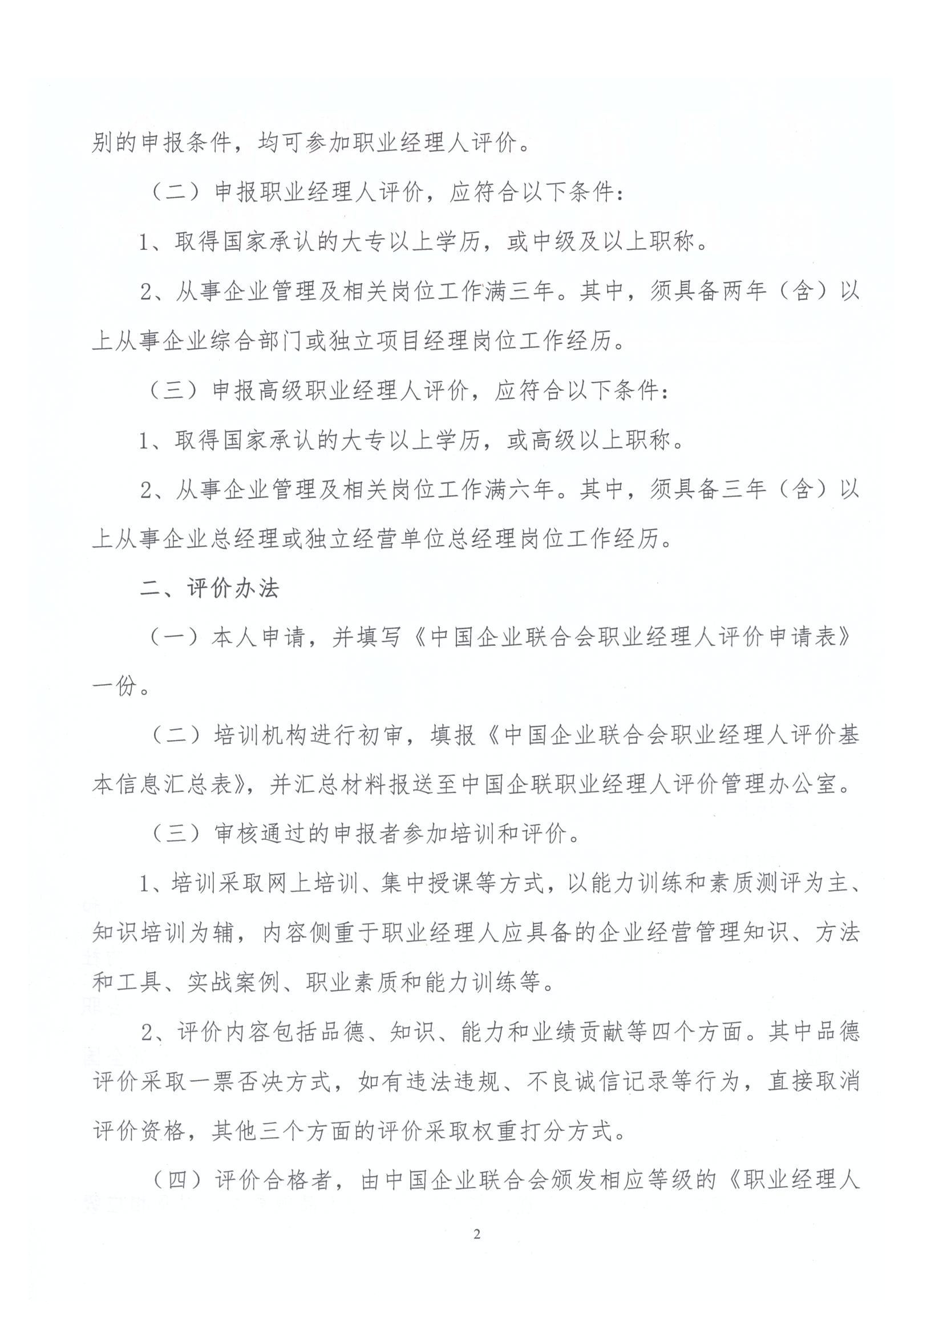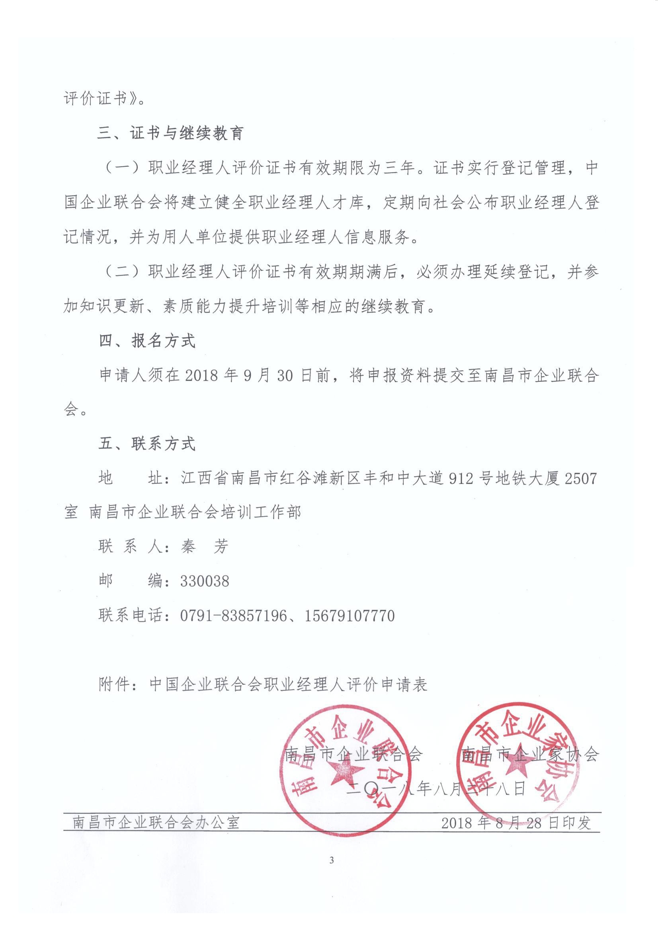
附件
培训地点 _______________
培训日期 _______________

中国企业联合会
职业经理人评价申请表

姓 名

工作单位

职 务

中国企业联合会
职业经理人评价管理办公室
中国企业家协会

填表须知

1、本表为申报中国企业联合会职业经理人评价专用，分别由申报人和评价管理办公室填写。

2、本表最终由评价管理办公室存档，各项均应如实填写，不得漏项，以保证信息准确、完整。

3、报送评价管理办公室的申报材料包括本表、申报人身份证复印件以及用于制作职业经理人证书的申报人1寸彩色照片（2.5cm*3.5cm）两张。

4、本表只需报送一份，可由申报人从中国企业联合会网站（www.cec1979.org.cn）下载。
以下由申报人填写：
姓名 |  |  |  |  |  |  |  | 性别 |  |  |  |  |  |  |  |  | 学历及学位 |  |  |  |  |  |  |  |  |  |  |  |  | 照  片
专业 |  |  |  |  |  |  |  | 职务或职称 |  |  |  |  |  |  |  |  | 任现职年限
工作单位及部门 |  |  |  |  |  |  |  |  |  |  |  |  |  |  |  |  | 从事管理工作年限
身份证号 |  |  |  |  |  |  |  |  |  |  |  |  |  |  |  |  |  |  | 微信
通讯地址 |  |  |  |  |  |  |  |  |  |  |  |  |  |  |  |  |  |  | 手机
固定电话 |  |  |  |  |  |  |  |  |  |  | 传真 |  |  |  |  |  |  |  | 电子邮箱
企业  一般  情况 |  | 企业性质 |  |  |  |  |  |  |  |  |  |  |  |  | 所属行业 |  |  |  |  |  |  |  |  |  |  | 成立时间
 |  | 注册地 |  |  |  |  |  |  |  |  |  |  |  |  | 主要产品（服务）
本人承诺 |  | 1. 我声明，申请表里所填信息都是真实和准确的。  2. 我承诺，本人无不良诚信记录，无违法违规等行为。  3. 我保证，自觉遵守职业经理人的职业准则和道德规范，尽我所能，帮助雇主完成目标。  本人签名： 日期：
附  件  材  料 |  | 1 |  |  |  | 一寸免冠照片（2.5cm×3.5cm） 2张（背面铅笔签名）
 |  | 2 |  |  |  | 本人身份证复印件 1份
 |  | 3 |  |  |  | 本人获得的国家、省、部级荣誉证书复印件 1份
经营业绩 | 非高级职业经理人不填写 | 经营状况 |  |  |  | 指标 |  |  |  | 请分别填相关项目前三个年度实际完成数  (单位：万元) （本人所在企业盖章） |  |  |  |  |  |  |  |  |  |  |  |  |  |  | 管理办公室填写
 |  |  |  |  |  |  |  |  |  | 2015年 |  |  |  |  |  | 2016年 |  |  |  | 2017年 |  |  |  |  | 三年平均增长率 |  |  |  | 评价  结果
 |  |  |  |  |  | 净资产
 |  |  |  |  |  | 营业收入
 |  |  |  |  |  | 利润总额
 |  |  |  |  |  | 纳税总额
本  人  经  验  经  历 | 企业管理经验 |  |  |  |  |  |  |  |  |  |  |  |  |  |  |  |  |  |  |  |  |  |  |  | 管理办公室填写  评价结果
 | 现在或曾经担任营业收入4亿元以上公司中高级管理职务
 | 起止日期 |  |  |  |  |  |  |  |  |  |  | 单位名称 |  |  |  |  |  |  |  |  | 职务
 | 现在或曾经担任营业收入2000万-4亿元之间的公司中高级管理职务
 | 起止日期 |  |  |  |  |  |  |  |  |  |  |  | 单位名称 |  |  |  |  |  |  |  | 职务
 | 现在或曾经担任营业收入2000万以下的公司高级管理职务
 | 起止日期 |  |  |  |  |  |  |  |  |  |  |  | 单位名称 |  |  |  |  |  |  |  |  | 职务
 | 曾获国家、省部级创新成果或国家、省部级刊物发表成果（填写名称）
 | 曾获国家、省部级或其他荣誉称号（填写名称）
本人工作表现 | 本人组织领导完成的效果明显的管理改善、创新等活动。 |  |  |  |  |  |  |  |  |  |  |  |  |  |  |  |  |  |  |  |  |  |  |  | 管理办公室填写  评价结果
 |  |  |  | 时间 |  |  |  |  | 项目名称
 | 1
 | 2
 | 3

以下由评价管理办公室填写：
品德考核 | 知 识 |  | 综合评价人签字
□ 通过  □ 不通过 | 能 力
 | 业 绩
 | 综合成绩
评价结果 | 管理办公室盖 年 月 日 | 合格  不合格 | 复核人签字
备注

